Duljina kružnog luka

- Pogledajte sliku. Navedite koje sve dijelove kruga i kružnice prepoznajete?


- Dopunite.
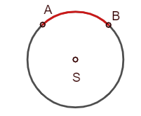
$$\hat{BA}$$
Kružni luk je dio kružnice omeđen ___________ njezinim točkama.
Duljinu kružnog luka označavamo s _______ .
$$\hat{AB}$$
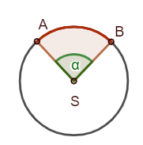

Središnji kut kružnice je kut čiji je vrh ________ kružnice.

Duljinu kružnog luka l koji je pridružen središnjem kutu veličine α u kružnici s duljinom polumjera r računamo prema formuli
$$l=\frac{rπα}{180°}$$
- Izračunajte duljinu kružnog luka u kružnici polumjera 8 cm ako je njemu pridruženi kut veličine $α=60^{°}$.

- Izračunajte duljinu kružnog luka kojemu je središnji kut veličine $α={45}^{°}$ u kružnici polumjera 5 cm.

- Dopunite.
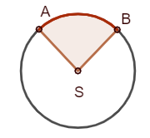

Na slici je prikazan _______________________.

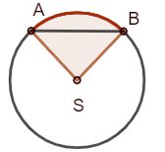

Dužina $\overline{AB}$ naziva se _______________________.

